**Guía de APOYO de contenidos**

Siguiendo el entramado de la guía anterior. Los seres vivos, desde la termodinámica, se encuentran en una interface de orden y desorden, Orden y Caos, el aporte de los organismos vivos a la entropía del universo es mayor que la que podrían hacer molécula dispersas, otra forma de verlo sería que la interacción de las moléculas es más importante que las moléculas por sí mismas. ¿Pero como sabemos la antigüedad de los organismos vivos?...

Evidencias Fósiles

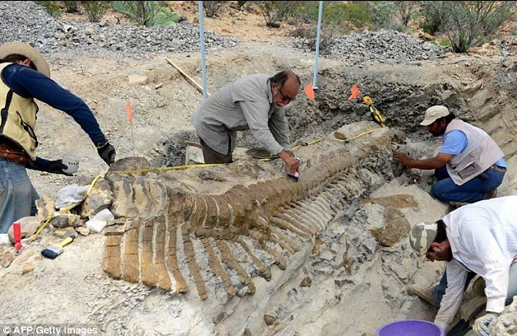

Paleontólogos en china trabajando en la cola de un Linglong Shengqi

Todas las teorías anteriores (exceptuando a lovecraft) tienen sustento científico basado en la recolección de evidencias y en el análisis de estas evidencias, una de las evidencias mas “visibles” que tenemos en nuestro planeta de organismos que ya no podemos encontrar son las evidencias fósiles que dejaron en su momento.

Un Fósil, es cualquier resto o señal de actividad de organismos, generalmente están preservadas en rocas sedimentarias, el proceso de Fosilización, el cual de por si es un proceso extremadamente raro y difícil que ocurra, debido a que los seres vivos tienden a descomponerse de forma rápida después de morir, como ocurre este proceso, puede encontrar información acá:

<http://biblioweb.tic.unam.mx/libros/playas/html/sec_4.html>

¿En chile hay fósiles? ¡Pues si! El siguiente enlace lo llevara al portal del museo de historia natural el cual tiene un libro de fosiles chilenos, el cual se puede ver gratuitamente.

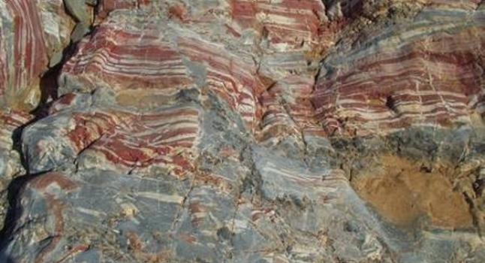

Pilbara- Australia, detalle del patrón de apatita.

<https://www.mnhn.gob.cl/sitio/Contenido/Noticias/55022:Libro-Vertebrados-Fosiles-de-Chile>

Las evidencias Fósiles darán desde hace unos 3700 millones de años (3.7Ga o Giga Años) en las rocas de Groenlandia donde se presentan Bandas de hierro, y apatita, un mineral solo presente en organismos vivos, el cual al estudiarse, se comprobó su origen orgánico. Pero no solo Groenlandia tenia presentes estas evidencias en Pilara, Australia encontraron rocas con los mismos patrones y apatita de origen orgánico pero de hace 3.2 Ga, en Sudáfrica se encontraron patrones de 3.6 hasta 2.5 Ga, fechándose aproximadamente desde la formación de Gondwana.

# Las Primeras Formas fósiles encontradas

Australia siempre ha sido una tierra de canguros y de todo lo que puede matar al ser Humano de una mordida/picadura/toque, pero también de extrema importancia en el tema de los fósiles, pues fue acá donde se encontró el fósil más antiguo del planeta pero no es nada como podrían esperar…Con ustedes los Fósiles de APEX

Estos pequeñines son Micro fósiles pues miden Aproximadamente 10 micrones, a comparación, el diámetro del pelo es de 70 a 80 Micrones, entonces imagino que se preguntaran ¿Cómo …….. los encontraron?, Primero, Apex chert es el nombre de un lugar del occidente de Australia, la cual se considera un secreto ¿Por qué? Se preguntaran, pues porque es un CRATON y es de suma importancia para los paleontólogos y científicos en general.

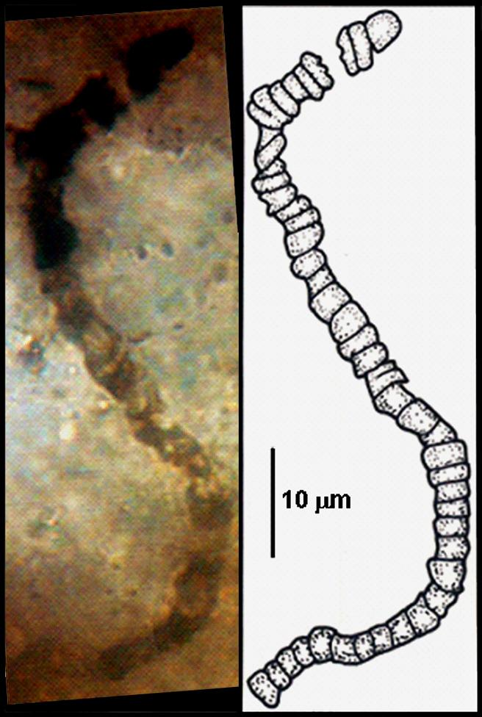



Los hallazgos en estos fósiles encontrados de microorganismos de una rama de bacterias archeas, los hallazgos sugirieron que estos organismos pudieron ser parte de un mundo con muy poco o casi nada de oxigeno.

# Valar margullis (la teoría de margulis)

Lynn Margulis Explica el origen de los Eucariontes a partir de relaciones simbióticas entre organismos Unicelulares, ¿Les suena? Esta teoría también conocida como “endosimbiotica”, describiendo que las interacciones entre los primeros microorganismos dieron pasó a microorganismos más complejos. Porque señalo esto, pues mire las imágenes, pese a ser microorganismos, tienen formas de colonias, o quizá… solo quizá.. podrían ser los primeros microorganismos multicelulares…

# ¿Y los dinosaurios?

Pues aun aparecen, los lagarteros terribles aparecieron aproximadamente en el Triásico aproximadamente. Que significa esto, que primero hablaremos de las Escalas temporales de nuestro planeta

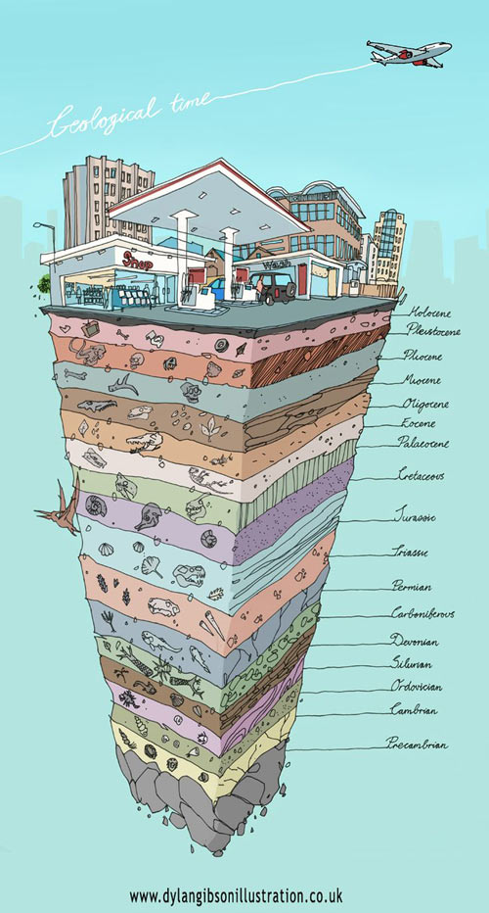

Escala Geológica

Existe una escala aceptada por la comision internacional de Estratigrafia, la cual Clasifica las eras para facilitar su estudio, en el siguiente link esta la tabla actualizada que ellos han diseñado <https://tinyurl.com/sntabbe> ; entonces según esta escala, estamos ubicados en:

El Eón Fanerozoico, de la era Cauternaria de la época Holocena, en la Edad Megalayense, ósea la actualidad esta era partió hace 4200 años.

Según esta escala la tierra se formo en el Precámbrico Hadico.hace unos 4.5 Ga

La vida se inicio en algún punto de precámbrico, en el paleo arcaico

Y en el final de la era mesozoica, en el cretácico supeior, maastrichtiense aproximadamente fue la última gran extinción masiva en el planeta hace 65 millones de años. Este evento marco el final de cretácico y el inicio del paleógeno.

Y bien ahora hablaremos de los dinosaurios….

NOPE. Antes de acercarnos a las mayores criaturas que han pisado la tierra, según nuestros registros, tenemos que hablar de donde habitaron, ¡pues por todo el planeta! Pero el gran detalle es que nuestro planeta a sufrido cambios en su estructura continental, los continentes nunca han estado fijos en su lugar, se mueven constantemente y sufren cambios, que en nuestra escala de tiempo son muy imperceptibles, pero en las escalas geológicas o en el tiempo geológico, son cambios muy evidentes, de los cuales si tenemos registros,

La Deriva continental

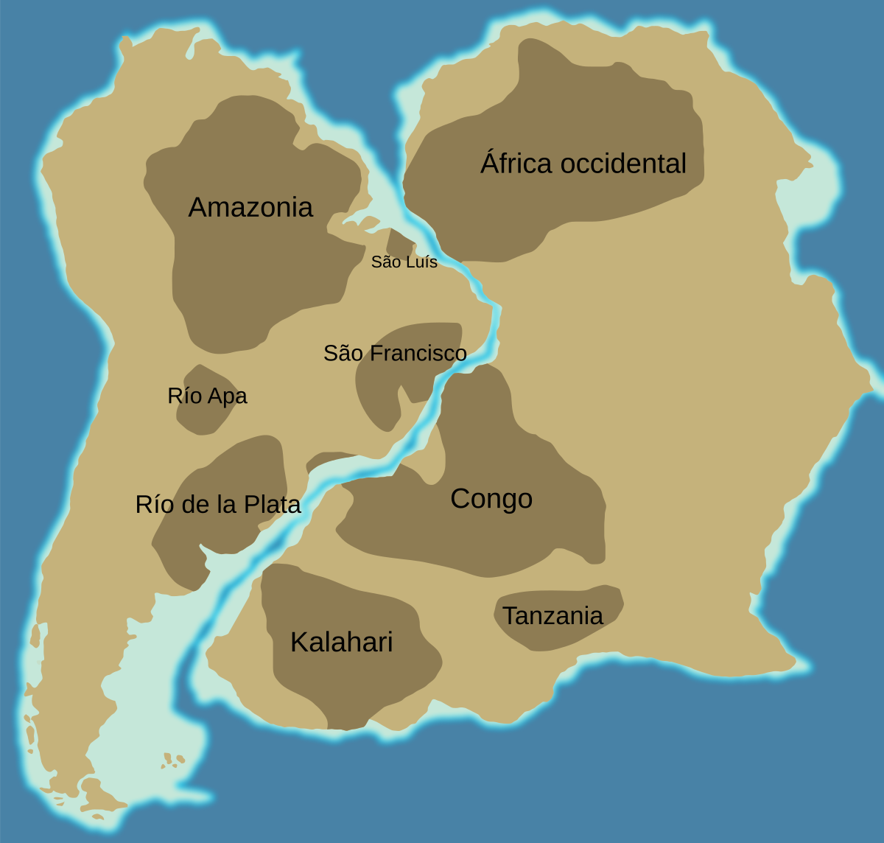

Unión visual de Sudamerica y África

Esta teoría la desarrollada y Postulada por Alfred Wegener en 1912 a través de unas observaciones lógicas; simplemente al mirar las costas de cada continente parecen encajar unas con otras… y pues sí, encajan, África y Sudamérica encajan casi perfectamente como se ve en la imagen desde esta idea fue que Wegener, el no fue el primero en percatarse de esto, pero fue el que tomo en cuenta la distribución de la evidencia fósil y de las formaciones geológicas. Con esto formulo la idea de un supercontinente, Pangea que era la unión o conjunción de los continentes en una sola zona, esto fue rechazado por la mayoría, puesto que no explicaba el mecanismo de movimiento de los continentes, al ser masas enormes de tierra, la fricción que generarían sería enorme, Wegener, habría intentado explicar esto en su Tesis original, dando la idea de que *“los continentes se desplazaban sobre otra capa más densa, como si fuera una alfombra sobre el suelo”*.

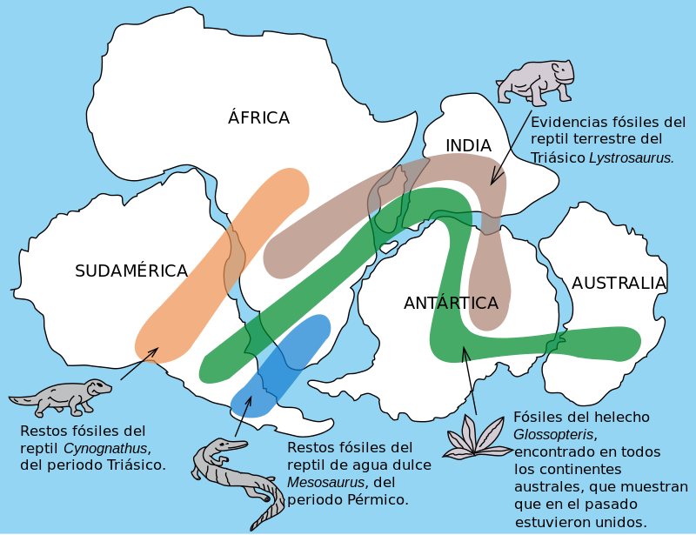

No fue hasta los años 60 que a partir de las investigaciones nacidas del la investigación e la **expansión del fondo oceánico** que se le dio validez a la deriva continental.

Un video de apoyo

<https://tinyurl.com/wb9x3zl>

No crean que los continentes no se sigan moviendo, con cada temblor se mueven, y así mismo en el futuro, volverá a cambiar la distribución de continentes y se cree que volverá a haber un Supe continente, aun que hay diversos escenarios de cómo puede ser este supe continente, Novopangea, Aurasia o Amasia, y pangea ultima, cada una diferente de la próxima,

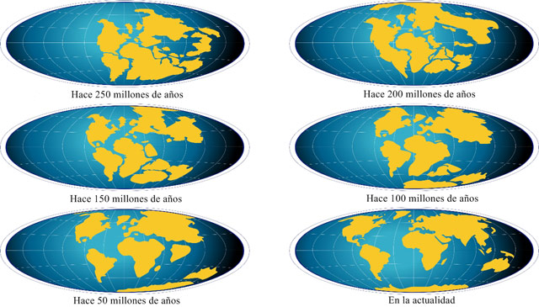

# ¿Y ahora dinosaurios?

No, o no como me gustaría hablar de dinosaurios, pero si los vamos a relacionar con lo principal y todo el contenido relacionado, que es la Biodiversidad, si se preguntan qué ¿cómo es posible estudiar los ecosistemas de hace miles de años? Pues simple, con evidencia, la Datación del carbono-14 nos indica en que fechas posibles existieron ciertos fósiles, entonces podemos suponer como eran las cadenas tróficas y la diversidad de las especies que había en un tiempo determinado, es decir su biodiversidad. Es por esto que me gustaría hacerles la pregunta, ¿les interesa saber más de los dinosaurios? Si es así puedo hacer una guía y algunas capsulas en video explicando el tema y a los dinosaurios, me gustaría que hicieran llegar sus respuestas a mi correo, ¿por qué pongo esta pregunta acá?, para saber si realmente están leyendo las guías y no solo contestando las preguntas,

## ¿Y ahora qué?

Siguiendo con la cadena de eventos y el hilo que e tratado de llevar en estas guías, avanzaremos unos cuantas eras, desde los dinosaurios, y hablaremos específicamente del fin de ellos, algo que ocurrió, ocurre y seguirá ocurriendo

Extinciones Masivas

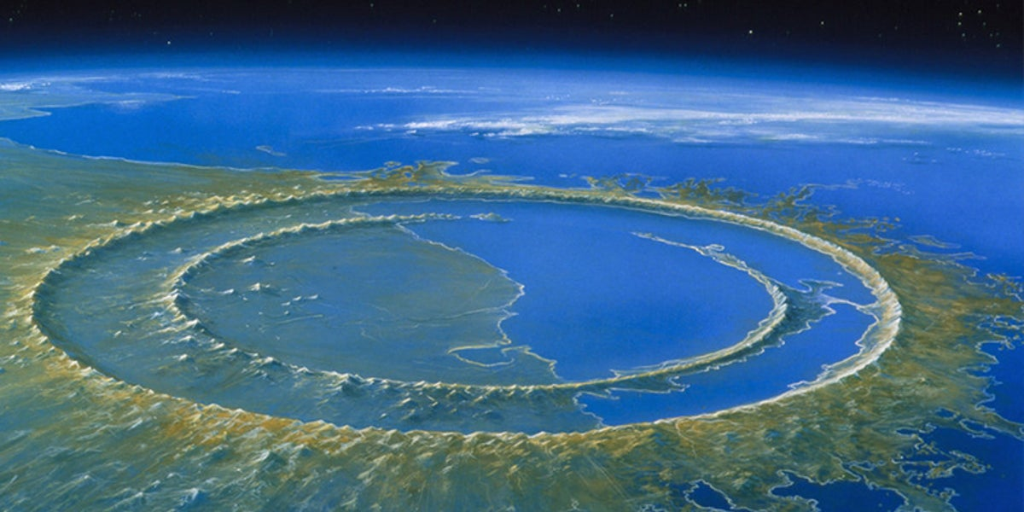

Ilustracion del Crates de Chicxulub en México, registro del impacto del meteorito que causo la extinción de los dinosaurios.

Una extinción, según la RAE, “*Hacer que cesen o se acaben del todo ciertas cosas que desaparecen gradualmente”;* en biología, cuando una especie X comienza a desaparecer; Las extinciones puede ocurrir de forma natural no todo está intervenido por el ser humano, estas son conocidas como extinciones de fondo, las mismas especies que no logran adaptarse a los cambios de su ambiente o a la interacción de otras especies con ellas, también han ocurrido extinciones masivas donde un % importante de las especies en el planeta han desaparecido a causa de algún desastre, y no han ocurrido unas pocas veces, han sido 5 datadas, las cuales se han extinto desde un 75% a un 96% de todas las especies del planeta, si nuestra tercera roca desde el sol, que es más agua que tierra a soportado desastres bastante… ¿horribles? Desde impactos de meteoritos, ruptura del supercontinenete, megaerupciones volcánicas, y hasta una supernova cercana (según una teoría del 2004). Otros eventos que han causado extinciones, son las Glaciaciones, según definición son los periodos más fríos del planeta, donde los casquetes polares se “agrandan” actualmente aun vivimos en un periodo de glaciación…. ¿por qué? Se preguntaran,… espero que se pregunten la verdad…. Porque aun queda hielo en los polos, nuestra civilización se ha construido en un periodo de interglaciacion, donde la temperatura del planeta va ascendiendo gradualmente hasta llegar a un punto que el mismo planeta comienza a bajar, este proceso si se a acelerado exponencialmente a causa del ser humano, y a comenzando a ser exponencial desde la revolución industrial, debido a los gases que se han producido a causa de la actividad humana, desde la agrícola, hasta la metalurgia, los registros nos han mostrado que el humano surgió aproximadamente antes del peak de la última glaciación, donde convivimos con los mamuts lanudos y otros animales que no lograron adaptarse a los cabios climatológicos posteriores ( y si el humano también influyo en la caída de esta especie).

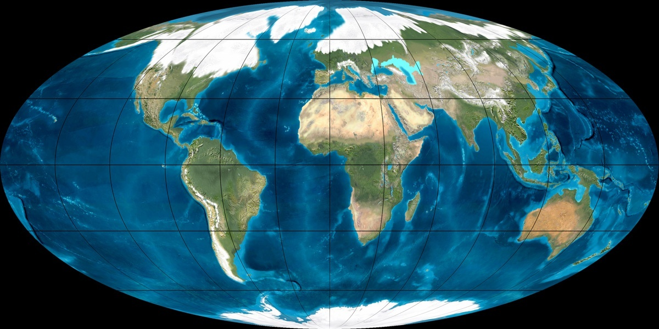 Ilustración de la posible apariencia del planeta en la última era del hielo, donde los seres humanos aprovecharon el puente de hielo entre Asia y América para colonizar América

Por si les interesa el cráter del meteorito que se cree que extermino a los dinosaurios esta en chicxulub, Mexico, y se cree que el impacto fue tan fuerte, que (debido también a las posiciones de los países en la época de los dinosaurios) fue el que gatillo la fractura de los continentes acelerando la deriva continental, en esa área, como en todas las áreas de impactos de meteoritos en el planeta existe una pequeña anomalía gravitacional, como dato en chile también existe una pequeña anomalía gravitatoria por la misma causa.

Entonces ahora este será el formato de contenido, además de las capsulas de explicación, los videos y la guía de auto aprendizajes (actividades), espero que todos se encuentren bien dentro de este encierro y de la complicada situación que todos enfrentamos

